

2019 级

《大数据存储与管理》课程
课 程 设 计

姓 名 陈雨轩
学 号 U201914927
班 号 计算机1902班
日 期 2022.04.14

目 录
一、课设目的 1
二、课设背景 1
三、课设原理 1
四、课设内容 1
五、课设过程 2
六、课设总结 5
参考文献 5

一、课设目的
1. 总体篇幅不做明确限制；
2. 突出说明实验内容、实验过程这两部分；
3. 实验背景、实验总结应精炼、客观、准确。

基于Bloom Filter的多维数据属性表示和索引

二、课设背景

Bloom filter是一种空间效率很高的数据索引结构，它利用bit数组很简洁地表示一个集合，Bloom filter 的主要用来判断某个或某些元素是否属于某个集合，在判断是否属于某个集合时，有可能会把不属于这个集合的元素误认为属于这个集合（false positive）。因此，Bloom filter不适合那些“零错误”的应用场合。而在能容忍低错误率的应用场合下，Bloom filter可以通过极少的错误换取存储空间的极大节省。

三、课设原理

结合下图具体来看Bloom filter是如何通过使用位数组表示集合。
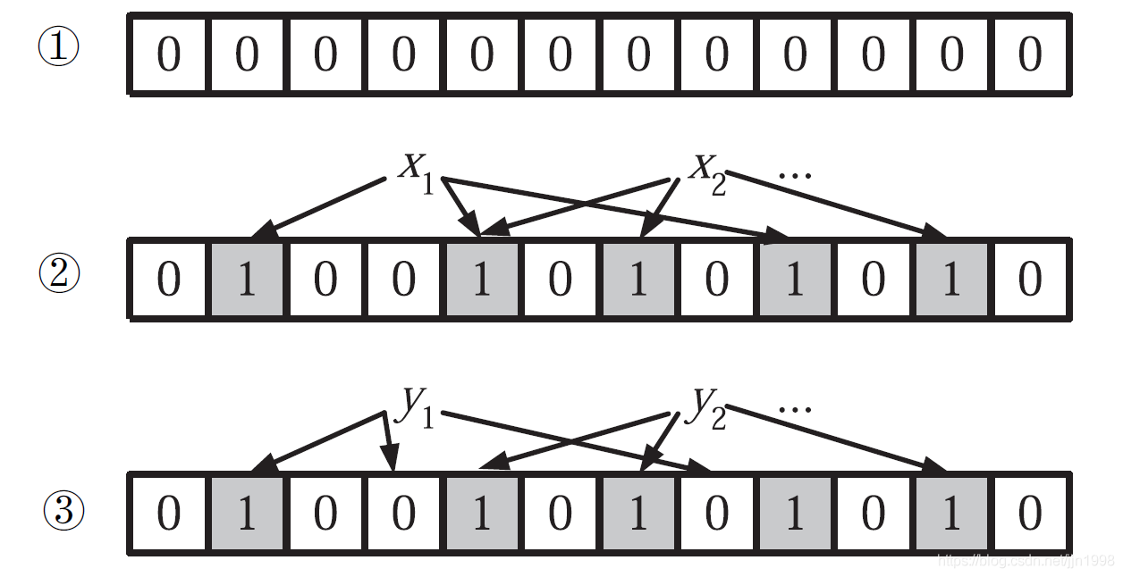

①：初始状态，此时Bloom filter是一个新建的包含m位的位数组，每一位都置为0。

②：插入状态，为了将包含n个元素的集合S={x1, x2,…,xn}和Bloom filter建立关系，Bloom filter使用k个相互独立的哈希函数（Hash Function）（如图所示，使用了3个函数），k个哈希函数分别将集合中的每个元素映射到{1,…,m}的范围中（例如，对任意一个元素x，第i个哈希函数映射的位置Hashi(x)就会被置为1）。

③：查询状态，通过上述步骤，我们已将集合S={x1, x2,…,xn}和Bloom filter建立起映射关系，接下来就通过查询来判断某个元素是否属于集合S。如上图③所示，我们对待查询的元素y通过k次哈希函数找寻对应的k个bit位，如果k个位置都是1，那么我们就认为y是集合中的元素，否则就认为y不是集合中的元素（上图③中结果所示y1不属于当前集合，y2属于当前集合）。

四、课设内容

针对多维元素的表示和查询问题，目前存在一种多维Bloom Filter解决方案。该方案采用和元素维数相同的多个标准Bloom Filter组成，直接将多维元素的表示和查询分解为单属性值子集合的表示查询，元素的维数有多少，就采用多少个标准的Bloom Filter分别表示各自对应的属性。进行元素查询时，通过判断多维元素的各个属性值是否都在相应的标准Bloom Filter中来判断元素是否属于集合。
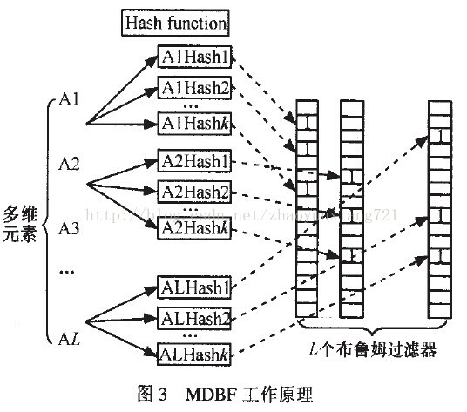

五、实验过程
对于{n，m，k，L}的MDBF，判断元素是否从属集合，需要判断所有的属性值是否在对应的属性子集合，多维Bloom filter误判率为：
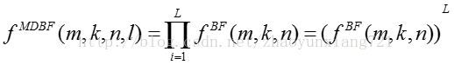

多维Bloom filter查询时间为D，所需空间为D(m×L)。下面给出多维的例子：设二维元素为{A1，A2)，其中A1和A2是2个不同的属性。使用MDBF需要2个标准Bloom filterBF1、BF2用来分别表示属性A1和属性A2。单属性域的Bloom filter向量都取=8 bit。每次映射和查找的散列函数的个数为2个，2个属性值映射的散列函数取一致，简单定义这2个散列函数为：h1(x)=x mod 8和h2(x)=(2x+3) mod 8。其中数据集合是{(9，7)，(11，9)}，需要查询的元素是(11，15)。表示集合之前，2个向量都需要初始化。元素(9，7)插入后，第一维Bloom filter向量BF1[1]和BF1[5]置位，第二维Bloom filter向量BF2[7]和BF2[1]置位，两向量状态分别如下图第2行所示。那么元素(11，9)插入后的向量状态如下图第3行所示。

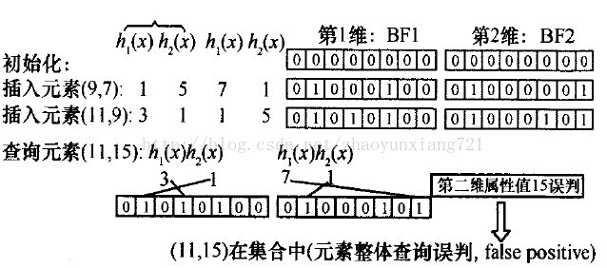

查询(11，15)是否在集合中。首先检查11是否在第一个属性集合中，11对应的2个散列地址3、1，发现BF1[3]，BF1[1]都已置位，说明11在属性A集合中。然后检查15的2个散列地址，发现BF2[7]，BF2[1]也已经置位，说明15也在属性A2的集合中，得出(1l，15)在集合中的错误结论。“MDBF出现误判的情况是每维都出现误判断时，元素才会被误判断”。通过上面的实例分析发现：实际上，MDBF算法在任何一维误判断时都会导致元素的误判断。如例2所示，两维元素(11，15)进行查询判断时，第二维15却不在第二维子集中，但是使用BF2误判断15在该子集中，此时就出现了两维元素由于一维的误判而导致元素整体的误判。成为MDBF的缺陷。
上述结果的产生，是因为MDBF使用每个单独的BF来表示元素的每个单独的属性值，没有相应的结构将各属性值合成的元素表达出来。MDBF分割了各个属性值属于元素一体的特点，仅通过单独判断元素的各个属性值是否在对应的子集合来进行元素的从属判断，不可避免发生例2的情况，将不属于集合的元素(11，15)误判为属于集合，因此有必要对MDBF进行改进。

联合多维Bloom Filter
考虑到如果能将各个属性合为一体的特性在Bloom filter中表示出来，得到元素的整体信息必然可以减少由于单维属性误判而导致的元素整体误判的可能性。由此提出改进的联合多维Bloom filter，它由两部分过滤器组成，第一部分是用标准Bloom filter表示的各属性子集，采用和MDBF一样的机制；第二部分是一个联合Bloom filter,用来表示各个属性值的联合。这里存在如何将元素表示到CBF的问题，如果MDBF每次映射散列地址范围一致，那么可以直接用不同属性域的对应散列映射地址进行异或运算，通过2次散列运算获得元素在CBF中的位置，将CBF对应位置置位，完成元素到cBF的表示。下面用一个例子来解释算法思路，如下图5所示，其中，圆圈中加一个加号为异或运算。
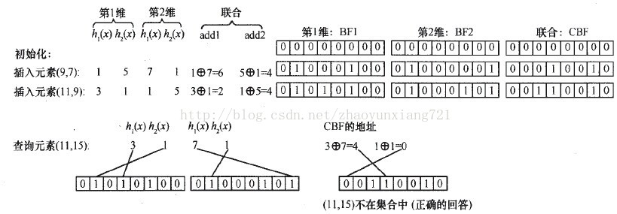

重复上次的查询(11，15)是否是集合的元素。在多维bloom Filte的基础上，还需要进行元素整体是否在CBF的检查，元素(11，15)在CBF中的2个映射地址分为addrl=3异或7=4，addr2=1异或1=0。虽然CBF[4]=1，但是CBF[0]=0，得出元素(11，15)不在集合中的正确结论。虽然CMDBF算法只在MDBF算法上增加了一个用于表示各属性联合的CBF过滤器，但元素在CBF的映射位置由所有的属性值共同决定，有效解决由于单属性的误判断而造成元素整体误判断的可能。
在误判率上，联合多维明显比之前的要好，不再证明。

六、课设总结
本次课设收获很大， 不仅加深了对课堂中学习的Bloom filter的理解，更学会了对Bloom filter的应用。多维数据的属性表示与索引在一开始让我很疑惑，不知如何下手，在查阅各种资料后，开始明白一点。最终理解了如何设计一个基于Bloom filter的多维数据属性表示与索引
本次课设的遗憾是：由于时间关系，没能理解更多大数据存储相关的知识原理。
这门课最开始吸引我的是华老师在讲台上讲flash存储的特性，以及相变存储之类是如何实现的。这些用神奇的材料特性来实现0、1两种状态进而实现存储的过程使我非常惊讶和着迷，尽管硬件研究在目前看来仍然是枯燥单调的。希望大数据存储系统与管理这门课越办越好！感谢华老师和施老师的细心授课！

参考文献
F. Bonomi, M. Mitzenmacher, R. Panigrahy, S. Singh, and G. Varghese, “Beyond Bloom Filters: From Approximate Membership Checks to Approximate State Machines,” Proc. ACM SIGCOMM, 2006. • Y. Zhu and H. Jiang, “False Rate Analysis of Bloom Filter Replicas in Distributed Systems,” Proc. Int’l Conf. Parallel Processing (ICPP ’06), pp. 255-262, 2006. • S. Dharmapurikar, P. Krishnamurthy, and D.E. Taylor, “Longest Prefix Matching Using Bloom Filters,” Proc. ACM SIGCOMM, pp. 201-212, 2003. • L. Fan, P. Cao, J. Almeida, and A. Broder, “Summary Cache: A Scalable Wide-Area Web Cache Sharing Protocol,” IEEE/ACM Trans. Networking, vol. 8, no. 3, pp. 281-293, June 2000. • B. Xiao and Y. Hua, “Using Parallel Bloom Filters for Multi- Attribute Representation on Network Services,” IEEE Trans. Parallel and Distributed Systems, vol. 21, no. 1, pp. 20-32, Jan. 2010. • Y. Hua, Y. Zhu, H. Jiang, D. Feng, and L. Tian, “Scalable and Adaptive Metadata Management in Ultra Large-scale File Systems,” Proc. 28th Int’l Conf. Distributed Computing Systems (ICDCS ’08), pp. 403-410, 2008. • D. Guo, J. Wu, H. Chen, and X. Luo, “Theory and Network Application of Dynamic Bloom Filters,” Proc. IEEE INFOCOM, 2006.

